Приложение №2 к ДоЗ

Техническое задание №1
на выполнение работ по текущему ремонту помещения №18Н-36 (кабинет 308-308А) расположенного по адресу: г. Санкт-Петербург, ул. Чугунная, д.20, Лит.А, корпус №104, 4 эт.

№ п/п | Наименование | Содержание
 | Основание для закупки работ | 1.План работ по ТО, ремонту и реконструкции объектов недвижимости на 2025 г.
 | Описание объекта | Местоположения объекта: СПб, ул. Чугунная, д. 20, территория №1, корпус №104, 4 этаж, пом. 18Н-36 (каб. 308-308а, площадь помещения – 126,4м.кв.)
 | Состав и содержание работ | Потолок:  - расчистка от старой краски, устройство подвесных потолков типа «Армстронг» по каркасу из оцинкованного профиля – 128 м.кв.  Стены:  - расчистка стен от старой краски с последующим выравниванием, шпаклевкой, грунтовкой и окраской водоэмульсионными моющими составами ~125 м.кв.  - демонтаж остекленной перегородки – 17 п.м. Н=3,0м.  - устройство перегородки из гипсокартона по каркасу из оцинкованного профиля с изоляцией толщ. 100 мм. – 51 м.кв.  - шпаклевка, грунтовка и окраска водоэмульсионными составами перегородки (с двух сторон) и колонн ~164 м.кв.  Двери:  - демонтаж деревянных двухстворчатых дверей и дверных коробок – 1350х2200 – 2 двери.  - установка деревянных двухстворчатых дверных блоков с установкой дверного замка в комплекте ~1350х2200 – 2 двери.  Пол:  - разборка покрытия полов из линолеума- 128 м.кв.  - разборка деревянных плинтусов- 50 п.м.  - устройство стяжек из выравнивающей смеси типа "Ветонит" – 128 м.кв.  - Устройство покрытий из линолеума – 128 м.кв.  - Устройство ПВХ плинтусов – 50 п.м.  Окна:  - замена деревянных оконных блоков на стеклопакеты с установкой подоконников, отливов и откосов ( 4500х3200) – 3 окна  - установка вертикальных жалюзи  Отопление:  - Демонтаж чугунных радиаторов 15 секций – 3 шт.  - Установка радиаторов биметаллические – 3 шт.  - замена стояков отопления с проходом на 2 и 4 эт.- 50 п.м.  - замена подводок к радиаторам – 30 п.м.  - установка запорной арматуры  Электрооборудование:  - Демонтаж светильников для люминесцентных ламп – 18 шт.  - демонтаж электрощита с последующей установкой  - демонтаж слаботочной сети с последующей прокладкой с подключением 12 рабочих мест  - прокладка электрокабеля с установкой розеток для подключения 12 рабочих мест  - установка светильников светодиодных – 36 светильников 60х60  - замена выключателей – 4 шт.  - устройство пожарной сигнализации
 | Сроки выполнения работ | 35 рабочих дней
 | Требования к гарантийному сроку и (или) объему предоставления гарантий качества: | Гарантийный срок на материалы, используемые при выполнении работ, определяется заводом-изготовителем таких материалов. 1. Подрядчик обеспечивает выполнение работ за свой счет и несет риск случайного повреждения или уничтожения результатов работ до момента приемки его Заказчиком.  2. Качество работ, должно соответствовать установленным в Российской Федерации государственным стандартам, техническим регламентам или техническим условиям и требованиям Контракта.
 | Контактное лицо, ответственное за координацию выполнения работ | Заместитель начальника управления №191 - Матюхин Александр Викторович  Тел. +7 (812)292-58-90
 | Требования к качеству выполняемых работ: | 1. Выполняемые работы должны соответствовать обязательным требованиям к их качеству и безопасности, предусмотренными для работ данного вида действующим законодательством Российской Федерации, иными правовыми актами органов государственной власти Российской.  2. Выполняемые работы должны соответствовать требованиям к качеству, устанавливаемыми действующими строительными нормами и правилами технических регламентов, документами в области стандартизации, государственными стандартами, применяемыми для работ такого вида. Все поставляемые материалы и комплектующие должны иметь соответствующие сертификаты, заключения и иные документы, удостоверяющие их качество.
 | Требования к результатам выполненных работ: | 1. Выполнение работ осуществляется силами и средствами Подрядчика, с использованием материалов и инструментов Подрядчика с разгрузкой с транспортного средства.  2. Работы должны быть выполнены в объемы и сроки, предусмотренные Контрактом и техническим заданием  3. При проведении скрытых работ, Подрядчик предоставляет акты скрытых работ. Подрядчик приступает к выполнению последующих работ только после приемки Заказчиком скрытых работ.  4. После завершения работ подрядчик должен предоставить заказчику исполнительную документацию
 | При производстве работ Подрядчик обязан | Организовать и координировать работы на объекте, обеспечить соблюдение требований законодательства, технических регламентов, настоящего Технического задания и нести ответственность за качество выполняемых работ и применяемых материалов и их соответствие требованиям настоящего Технического задания.  Обеспечить за свой счет охрану материалов, инструментов и оборудования до передачи выполненных работ Заказчику.  При выполнении работ Подрядчик должен руководствоваться действующими строительными нормами и правилами, правилами пожарной безопасности и безопасной эксплуатации строительных машин и механизмов, экологическими, санитарно-гигиеническими и другими нормами, действующие на территории Российской Федерации и обеспечивающие безопасную для жизни и здоровья людей эксплуатацию объектов.  Подрядчик несёт ответственность за соблюдение правил пожарной безопасности, правил охраны труда и техники безопасности при проведении работ.  Руководствоваться нормативно-правовыми актами РФ в области строительства.  Любой строительный мусор, жидкие отходы (включая, но не ограничиваясь, лакокрасочные материалы, цемент, масла, растворители и строительные смеси), иные строительные отходы (далее – отходы), которые остаются во время выполнения работ по Договору, подлежат вывозу с Объекта Заказчика незамедлительно с момента их образования. Сброс (выброс) любых отходов в систему канализации Заказчика, прилегающую к Объекту территорию или иные не предусмотренные для этого места, строго запрещен.  По окончании работ Подрядчик обязан произвести уборку и очистку Объекта и территории, прилегающей к Объекту от строительного и иного мусора.  Вывоз строительного мусора подрядчик осуществляет своими силами и за свой счет.
 | Особые условия | Все работы необходимо выполнять с учетом специфики производственного и охранного режима объекта, в дни и часы, согласованные с заказчиком
 | Уточнение и дополнение задания | Настоящее задание может уточняться и дополняться в ходе работ в установленном порядке по письменному согласованию сторон.
Приложение:
- План кабинета с расстановкой рабочих мест на 1 листе в 1 экз.

Управляющий директор АО «ЛОМО»  _________________ /Д.А. Владимиров /  М.П. | ______________ /_________________/  М.П.
Дата подписания:  «____» ____________ 2025г. | Дата подписания:  «____» _______________ 2025 г.

Приложение к Техническому заданию №1
План кабинета с расстановкой рабочих мест
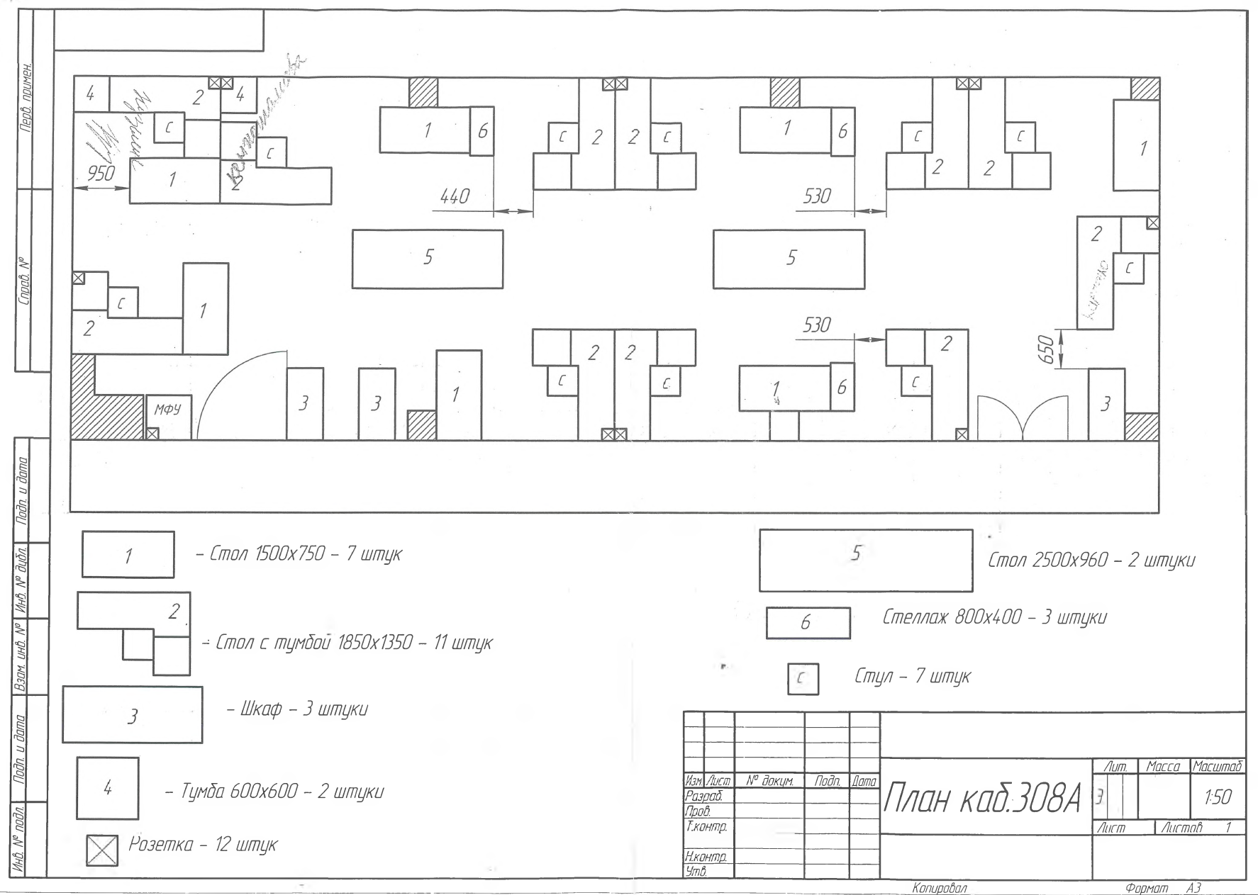

Техническое задание №2
на проведение ремонтных работ по адресу: Санкт-Петербург, ул. Чугунная, 20, лит. А, в корпусе № 104,4-этаж, оси 3-5, пом. 18Н-137

Основание: Организация новых рабочих мест, обеспечение технологических требований к помещениям, санитарных норм, техники безопасности и выполнения мероприятий по охране труда.

Разработчик задания: Офис управления ЕРС проектами

- Цель проводимых работ:
Организация новых рабочих мест в корпусе 104, 4эт.: -Кабинет 301А (пом. 18Н-137, 82,3 кв. м.)
- Строительно-монтажные работы
Перед началом всех строительно-монтажных работ:
- согласовать с участком № 195 и установить контейнер для сбора строительных отходов, образующихся при строительных работах.
- демонтированные светильники и люминесцентные лампы сдать на участок № 195.
В помещении 18Н-137:
- Демонтировать существующее покрытие пола и плинтуса.
- Демонтировать существующее радиаторы отопления.
- Демонтировать существующую разводку сети электроснабжения и освещения с оконечными устройствами, светильниками.
- Демонтировать существующие слаботочные сети, за исключением пожарной сигнализации (если имеется в рабочем состоянии).
- Заменить оконные блоки, фурнитуру и подоконники. В случае невозможности замены оконных блоков, выполнить их восстановительный ремонт.
- Выполнить монтаж новых радиаторов отопления.
- Выполнить новую разводку сети электроснабжения и освещения в гофрированной трубе с зондом (ПНД D20 мм, цвет: Черный) с установкой оконечных устройств скрытого типа.
- Выполнить локальную компьютерную и телефонную сеть с подключением к локальной сети АО «ЛОМО» с установкой оконечных устройств скрытого типа. -
- Заложить резервную трассу из гофрированной трубы с зондом (ПНД D20 мм, цвет: Черный) для прокладки возможных дополнительных сетей.
- Выполнить устройство фальш-стен из ГКЛ по всему периметру кабинета.
- Выполнить устройство перегородок из ГКЛ (выгородить изолированное помещение).
- Выполнить устройство дверного проема в новое помещение. Установить глухую деревянную дверь с врезным замком и ручками.
- Выполнить окраску существующего потолка и части стен выше подвесного потолка, цвет согласовать по месту.
- Выполнить шпаклевку и окраску вновь возводимых перегородок и фальш-стен, цвет согласовать по месту.
- Произвести монтаж ячеистого подвесного потолка типа «Грильято» среднего размера ячеек темного цвета со встроенными светодиодными светильниками.
- Заменить входную дверь с сохранением ширины проема.
- Выполнить ремонт пола с настилом линолеума в серых тонах (под «бетон») и установкой плинтусов.
- Установить вертикальные светонепроницаемые жалюзи на окна.
- Прочие требования.
Нет.

Приложение:
1. Приложение 1 Компоновка помещения на 1 листе.

Управляющий директор АО «ЛОМО»  ___________________ /Д.А. Владимиров /  М.П. | _________________ /_________________/  М.П.
Дата подписания:  «____» __________________ 2025г. | Дата подписания:  «____» _____________________ 2025г.

Приложение к Техническому заданию №2

Компоновка помещения
